ארנבון – הוראות הכנה וגזרה

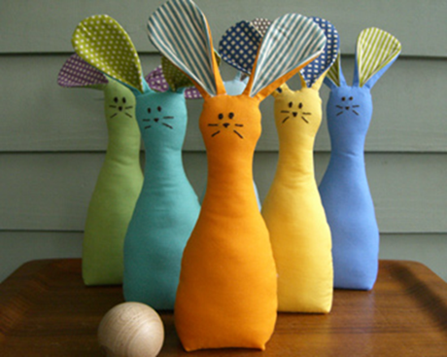
הארנבונים במקור משמשים למשחק באולינג לילדים, בחרתי להכין ארנבונים כמעצורי דלת.
ניתן לראות אותם באתר: Thelongthread.com
courtesy of Ellen Baker- Etsy

הוראות ההכנה תורגמו והותאמו על ידי, מידות הגזרה שונו
על מנת להתאים לגודל הרצוי של מעצור דלת.
ניתן ליצור עמי קשר באמצעות האתר במידת הצורך.
בהנאה ובהצלחה, יעל

חומרים:
- בד קנבס צבעוני חלק- 30 סמ' * 30 סמ'
- בד מודפס לאוזניים- 16 סמ' * 12 סמ'
- בד בטנה לאוזניים, ( אני לא השתמשתי מכוון שבד הקנבס קשיח דיו, לשיקולכם )
- חוט בצבע מתאים
- חוט רקמה שחור ומחט לרקמה
- צמר גפן סינטטי למילוי
- 1 כוס חומר למילוי במידה ורוצים ליצור מעצור דלת, אני משתמשת בגרגירי כורכר קטנים

אלה הארנבונים שלי, משמשים כמעצורי דלת
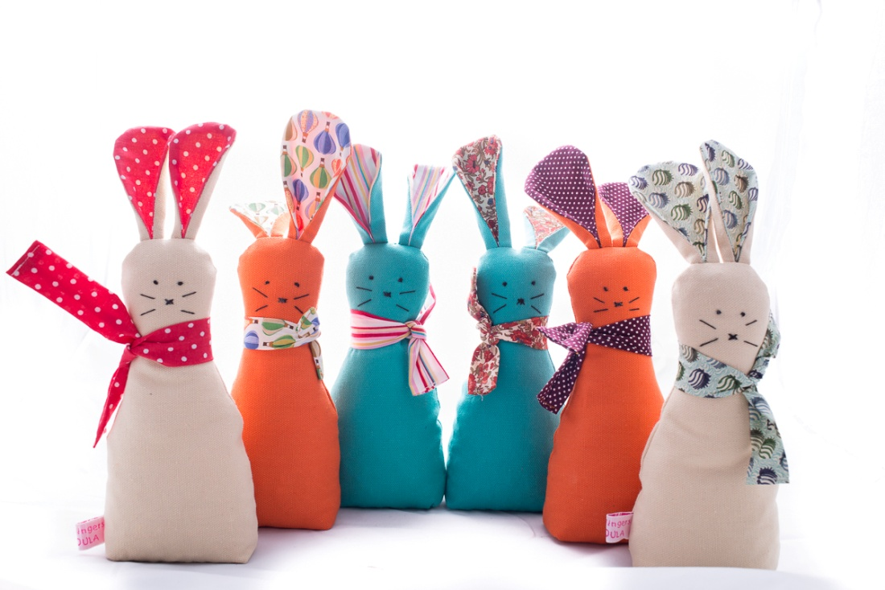
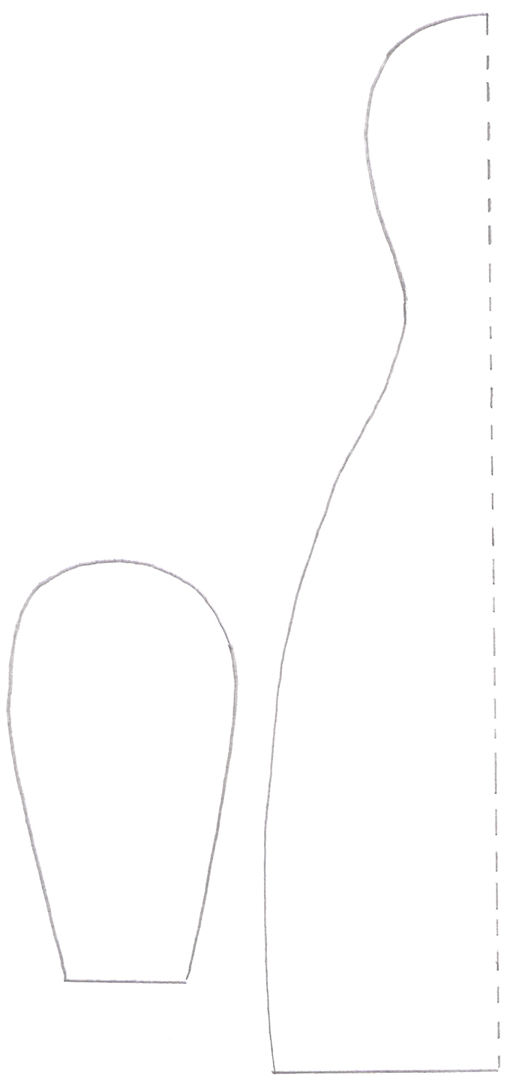
שרטוט ארנבון – גודל אמיתי
גזרה
לגזור את השרטוט מהנייר ולהעתיק אותו על הבד.
גוף
לקפל את הבד החלק על שתיים. להניח את הגזרה על קיפול הבד, הפס המקווקו על קיפול.
להעתיק את הגזרה על הבד. (השרטוט הוא ללא שוליים, יש להשאיר 0.5 סמ' מסביב לשרטוט). לחזור על הפעולה
אוזניים
לגזור פעמיים על הבד החלק.
לגזור פעמיים על הבד המודפס.

(השרטוט הוא ללא שוליים, יש להשאיר 0.5 סמ' מסביב לשרטוט).

קיבלנו שני חלקים חזית וגב מהבד החלק. שתי אוזניים מהבד החלק, שתי אוזניים מהבד המודפס.
גוף הארנב
לגזור פעמיים על הבד החלק

אוזניים
* לגזור פעמיים על הבד החלק
* לגזור פעמיים על הבד המודפס

הקו המקווקו על קיפול הבד

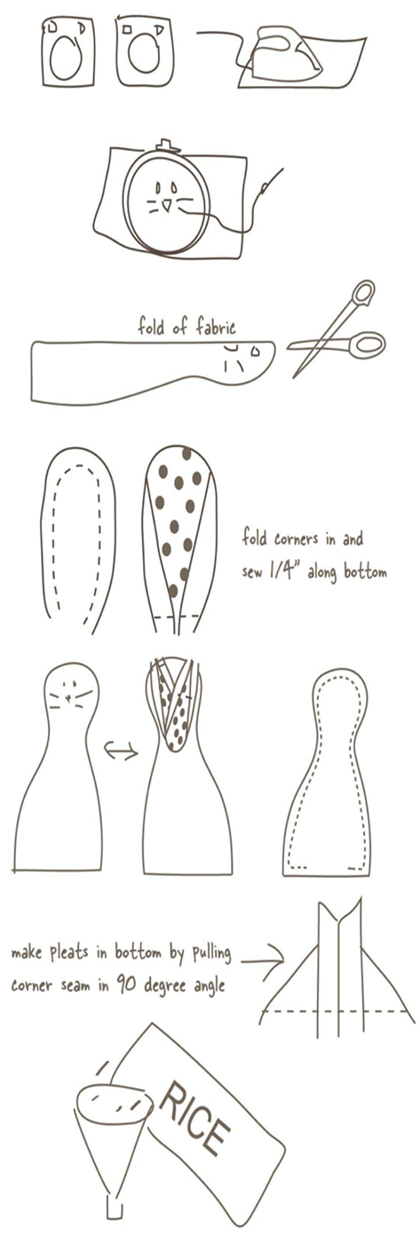
הוראות:
1. הכנת הבד, לכבס את הבד ולגהץ.

2. (המעצבת ממליצה לגזור חלק אחד של הגוף, לסמן את תווי הפנים ולרקום את העיניים, האף והשפם. אני מעדיפה לעצב את הפנים בשלב מאוחר יותר כאשר אני כבר רואה את הארנב מעוצב כמעט סופית, לשיקולכם).

3. להניח את סרטוט הגוף על קיפול הבד החלק, הקו המקווקו על קיפול הבד. להעתיק על פי הגזרה, לגזור הסרטוט, לא לשכוח להשאיר שוליים מסביב של 0.5 ס"מ'. לחזור על שלב זה פעמיים.
להניח את סרטוט האוזניים על הבד החלק, להעתיק על פי הגזרה, לגזור הסרטוט, לא לשכוח להשאיר שוליים מסביב של 0.5 ס"מ'. לחזור על שלב זה פעמיים.
לחזור על שלב זה גם על הבד המודפס.

4. להניח את שני חלקי האוזניים,(חלק ומודפס) ימין מול ימין, לתפור את אוזני הארנבון מסביב להשאיר פתוח למטה. להפוך את האוזניים, ליישר ולגהץ. לקפל את הקצוות כפי שמוסבר בציור, לתפור את הקיפול, לגהץ שוב.

5. תפירת הארנבון. להניח את האוזניים כלפי פנים, הקצוות התפורים למעלה, לחזק היטב את מיקומם עם סיכות, לקפל את הקצוות העליונים עם סיכות כך שלא יבלטו ויתפרו בטעות על גוף הארנב. להניח את החלק של הגב על חלק הפנים בדיוק רב, לחזק בעזרת סיכות ולתפור מסביב, לחזק את התפר בקצוות. להשאיר פתח למטה באורך 4 ס"מ'.

6. לסמן בתחתית הארנב בשני צדדיו, ימין ושמאל ריבוע שווה צלעות באורך 2 ס"מ', לקפל ע"מ לקבל משולש שווה צלעות, לסמן קו ישר, כלומר בסיס למשולש, לתפור על הקו המסומן, לגזור את השארית במרחק קטן מהתפר. להפוך את הארנב לצד ימין. למלא את ראשו וכתפיו בצמר גפן סינטטי, להדק היטב. לסמן בעיפרון עיניים ואף, לרקום את הפנים.
7. למלא את הגוף, בחומר כבד, (כפי שהסברתי למעלה אני ממלאה בגרגירי כורכר קטנים ע"מ ליצור משקל, אתם יכולים למלא בכל חומר שתבחרו, מעדיפה לא למלא בחומר אורגני עלול ליצור עובש). לתפור ביד את הפתח. זהו סיימתם יש לכם ארנבון מתוק, תנו לו שם שמתאים לו וקדימה תכינו לו גם חבר או חברה, בהצלחה, יעל

